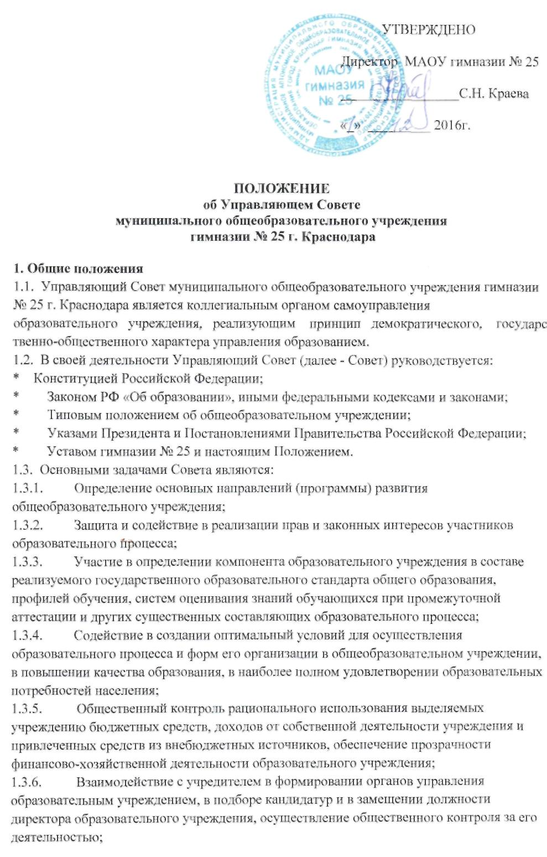

1.3.7. Контроль за здоровыми и безопасными условиями обучения, воспитания и труда в общеобразовательном учреждении.
2. Компетенция Управляющего Совета
Для осуществления своих задач Управляющий Совет:
2.1. Принимает Устав образовательного учреждения, изменения и дополнения к нему с последующим представлением Учредителю для утверждения и регистрации;
2.2. Согласовывает компонент образовательного учреждения государственного образовательного стандарта общего образования, профили обучения (по представлению руководителя образовательного учреждения после одобрения педагогическим советом образовательного учрежде
ния);
2.3. Утверждает программу развития образовательного учреждения;
2.4. Принимает решения о введении (отмене) единой в период занятий формы одежды для
обучающихся образовательного учреждения;
2.5. Утверждает по согласованию с органами местного самоуправления годовой календарный учебный график образовательного учреждения;
2.6. Утверждает локальные нормативные (правовые) акты образовательного учреждения, отнесенные Уставом к его компетенции;
2.7. Согласовывает выбор учебников из числа рекомендованных (допущенные) Министерством образования и науки РФ;
2.8. Принимает решение об исключении обучающегося из Школы (решение об исключении детей-сирот и детей, оставшихся без попечения родителей (законных представителей), принимается с согласия органов опеки и попечительства);
2.9. Рассматривает жалобы и заявления родителей обучающихся, родителей (законных представителей) на действия (бездействие) педагогического, административного, технического персонала Школы, осуществляет защиту прав участников образовательного процесса;
2.10. Содействует привлечению внебюджетных средств для обеспечения деятельности и развития Школы, определят направления и порядок их расходования;
2.11. Утверждает по представлению директора Школы бюджетную заявку, смету расходов бюджетного финансирования и смету расходования средств, полученных Школой от уставной, приносящей доход деятельности и из иных внебюджетных источников;
2.12. Согласовывает сдачу в аренду Школой закрепленных за ней объектов собственности и определяет существенные условия договора аренды;
2.13. Утверждает отчет директора Школы по итогам учебного и финансового года;
2.14. Осуществляет контроль за соблюдением здоровых и безопасных условий обучения и воспитания в Школе;
2.15. Ходатайствует, при наличии оснований, перед директором Школы о расторжении трудового договора с педагогическими работниками и работниками из числа административного, технического персонала;
2.16. Ходатайствует, при наличии оснований, перед Учредителем о награждении, премировании, о других поощрениях директора Школы, а также о принятии к нему мер дисциплинарного воздействия, о расторжении с ним трудового договора;
2.17. Представляет Учредителю и общественности ежегодный отчет Школы по итогам учебного и финансового года.
2.18. Принимает изменения и дополнения в настоящее Положение.
3. Состав и формирование Управляющего Совета
3.1. Совет создается в составе не менее 11 и не более 25 членов, с использованием процедур выборов, назначения и кооптации.
3.2. Члены Совета из числа родителей (законных представителей) обучающихся всех ступеней общего образования избираются следующими конференциями родителей (законных представителей):
• конференция родителей (законных представителей) учеников начальной школы,
• конференция родителей (законных представителей) учеников школы 2-3 ступени, по принципу «1 участник конференции - 1 голос».
Делегаты на конференции родителей избираются на родительских собраниях классов соответствующих ступеней по принципу «один делегат от одного класса».
По итогам выборов в Совет входят 2 представителя от родителей школы 1 ступени, 2 представителя от родителей школы 2 ступени, 2 представителя от родителей школы 3 ступени.
Общее количество членов Совета, избираемых от родителей (законных представителей), не может быть меньше одной трети и больше половины общего числа членов Совета.
3.3. В состав Совета входят по одному представителю от обучающихся 10-х и 11-х классов третьей ступени общего образования. Члены Совета из числа обучающихся избираются на общем собрании обучающихся 10-х и 11-х классов.
Общее количество членов Совета из числа обучающихся составляет 2 человека, по одному от 10-х и по одному от! 1-х классов.
3.4. Члены Совета из числа работников образовательного учреждения избираются:
• общим собранием работников школы 1 ступени,
• общим собранием работников школы 2-3 ступени.
Общая численность членов Совета из числа работников школы составляет 3 человека (1 -от работников начальной школы, 2 - от работников школы 2-3 ступени).
Количество членов Совета из числа работников школы не может превышать одной четверти общего числа членов Совета. При этом не менее 2/3 из них должны являться педагогическими работниками данного учреждения.
3.5. Порядок голосования (тайное или открытое) утверждает каждая из вышеперечисленных конференций (собраний).
3.6. Члены Совета избираются сроком на 2 года. В случае выбытия выборных членов Совета в двухмесячный срок проводится процедура довыборов соответствующими конференциями (собраниями) в порядке, определенном п.п. 3.2 - 3.4 настоящего Положения. Процедура выборов
нового состава выборных членов Совета по истечении срока их полномочий осуществляется в порядке, определенном п.п.3.2 - 3.4 настоящего Положения, в срок не позднее трех месяцев со дня истечения срока полномочий предыдущего состава Совета.
3.7. В состав Совета по должности входит директор школы.
3.8. Для проведения выборов в Совет создается избирательная комиссия. В состав избирательной комиссии может назначаться представитель Учредителя. Состав избирательной комиссии и сроки выборов первого состава Управляющего Совета утверждается приказом директора обще
образовательного учреждения. При избрании последующих составов Управляющего Совета состав избирательной комиссии и сроки проведения выборов определяются решениями Управляющего Совета.
Избирательная комиссия:
• избирает из своего состава председателя комиссии и секретаря;
• назначает сроки и проводит избирательные конференции и собрания в порядке, определенном настоящим Положением, определяет их правомочность и подводит итоги выборов членов Совета;
• в недельный срок после проведения всех выборных конференций (собраний) принимает и рассматривает жалобы и апелляции и нарушении процедуры проведения выборов и принимает по ним решения;
• составляет список избранных членов Совета и направляет его директору Школы для представления Учредителю.
Директор общеобразовательного учреждения по истечении трехдневного срока после получения списки избранных членов Совета издает приказ, в котором объявляет этот список, назначает дату первого заседания Совета.
На первом заседании Совета избирается председательствующий на заседании и секретарь заседания.
3.9. Избранные члены Совета вправе кооптировать в свой состав членов из числа лиц, окончивших данную школы, работодателей (их представителей), чья деятельность прямо или косвенно связана с данным образовательным учреждением или территорией, на которой оно расположено, представителей общественных организаций, организаций образования, науки, культуры, депутатов, общественно-активных граждан, представителей органов самоуправления образовательного учреждения.
Процедура кооптации членов Совета определяется Советом самостоятельно.
После проведения процедуры кооптации Совет считается сформированным и приступает к осуществлению своих полномочий. На первом заседании сформированный в полном составе Совет выбирает из своего числа постоянного на срок полномочий Совета председателя, заместителя (заместителей), секретаря Совета.
4. Председатель Совета, заместитель председателя Совета, секретарь Совета
4.1. Совет возглавляет председатель, избираемый тайным голосованием из числа членов Совета большинством голосов.
Представитель учредителя, обучающиеся, директор и работники школы не могут быть избраны председателем Совета.
4.2. Председатель Совета организует и планирует его работу, созывает заседания Совета и председательствует на них, организует на заседании ведение протокола. Подписывает решения Совета, контролирует их выполнение.
Связаться с представителями Управляющего Совета можно, отправив письмо на электронный адрес school25@kubannet.ru
Тема письма: "Управляющий Совет"

